Министерство образования и науки Украины

Национальный технический университет

“Харьковской Политехнический институт”

Лабораторная работа №1

Робота с SVN

Выполнил:

Ст.гр. КИТ-13а

Перетятько Л.В.

Проверил:

Почебут М.В.

Харьков 2015

1.Создаем рабочую папку и репозиторий:

В рабочей папке создаем JPG, TXT, BAT, HTML, DOC.

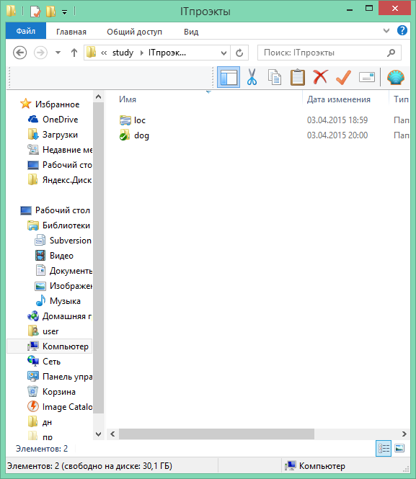

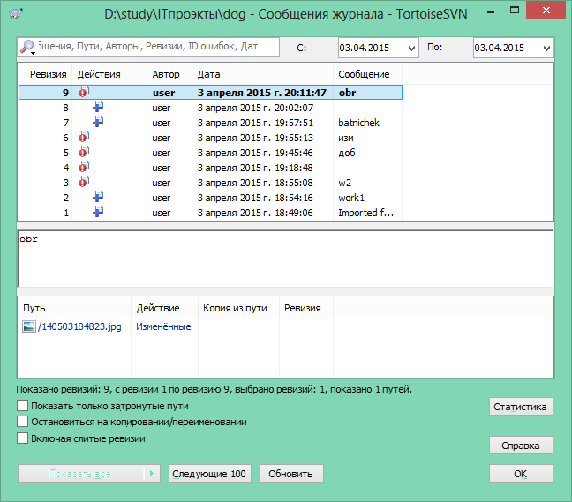

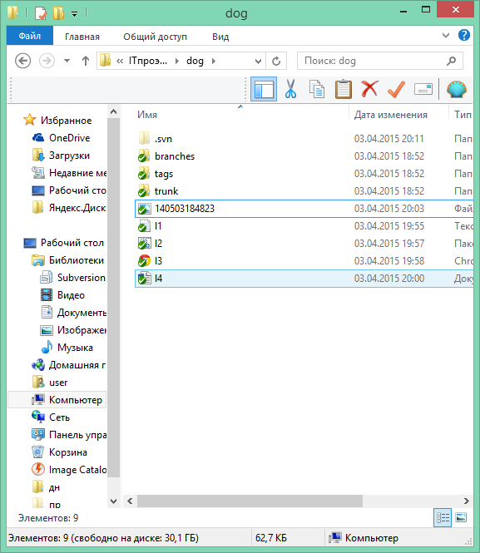

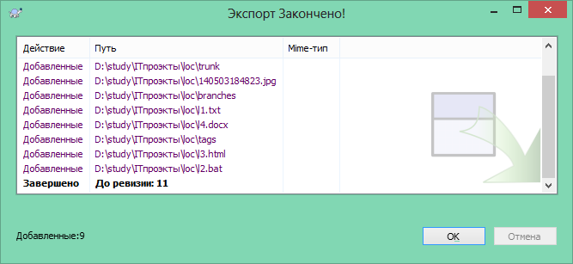

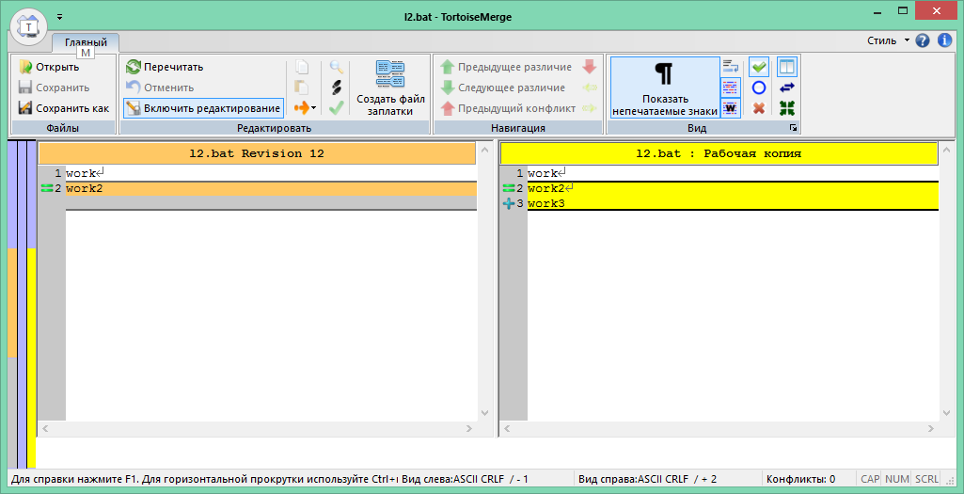

Сравнение с предыдущей версией

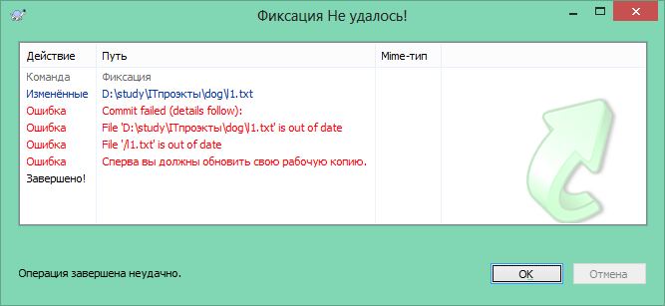

Вывод : Научилась работать с SVN.